

SprintDocumentation
Sprint#05 StartDate:25/11/2025 FinalDate:01/12/2025 ProjetcName: civitas-frontend
Ano:4º Análise e Desenvolvimentode Sistemas-AMS TeamMembers
CristianoRonaldoFerreiraBueno SamuelHenriqueCarneiroPereira

SprintBacklog Task# Description
089 CriarprotótipoUXUIdoformuláriogenéricode Cadastrare Editar

StartDate 25/11/2025

Finaldate 01/12/2025

Task# Description
089 Desenvolveroprotótipode interface (UX/UI)do formuláriogenéricode Cadastrare Editar, garantindoumaestrutura padronizada,campos organizadose interação fluida,permitindoaousuário realizarambososprocessos comclareza,consistência visuale navegaçãosimples emqualquermódulodo sistema.
TaskDescription AssignedTo Status Cristiano Entregue Ronaldo
Ferreira Bueno, Samuel Henrique Carneiro Pereira

EstimatedHours 20horas

LoggedHours 20horas

SprintDescription

🎯Objetivo

DesenharumprotótipoUX/UIpadronizadoparaoformuláriogenéricode criaçãoe edição,garantindouma experiênciaconsistente,intuitivae alinhadacomasdemaistelasdosistema.
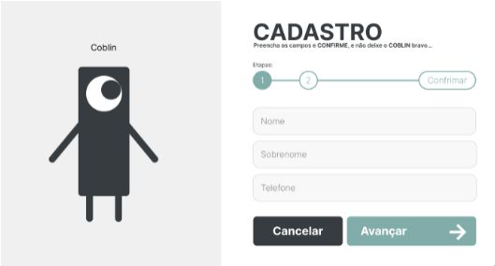
EXEMPLO-APENASPARATERUMAIDEIA

✅Critériosde Aceite

Oprotótipoapresentalayoutunificadoparaasaçõesde cadastrare editar. Navegaçãofuncionalentre telasprincipais.

Padrõesde designaplicadosde formaconsistente.

Elementosde acessibilidade incluídos.

🗒️Observações

• Evitarvariaçõesdesnecessáriasentre astelasde cadastroeedição.Astelasdevem priorizarsimplicidade e clarezade uso.

• Garantirque opadrãodefinidopossaserreplicadofacilmente emoutrosmódulos

SprintResults

Foram desenvolvidos os protótipos UX/UI das telas de Cadastro e Editar Cadastro, unificando a experiência visual e funcional dos dois fluxos. As interfaces receberam uma estrutura padronizada com campos essenciais organizados de forma clara, indicação de obrigatoriedade e área dedicada para upload de foto de perfil. Também foi implementado o controle de ativação do cadastro por meio de um toggle simples e direto. As ações principais foram adaptadas conforme o contexto, utilizando “Avançar” no fluxo de criação e “Salvar Alterações” no fluxo de edição. O resultado final garante navegação intuitiva, consistência entre as telas e uma interação mais fluida para o usuário.
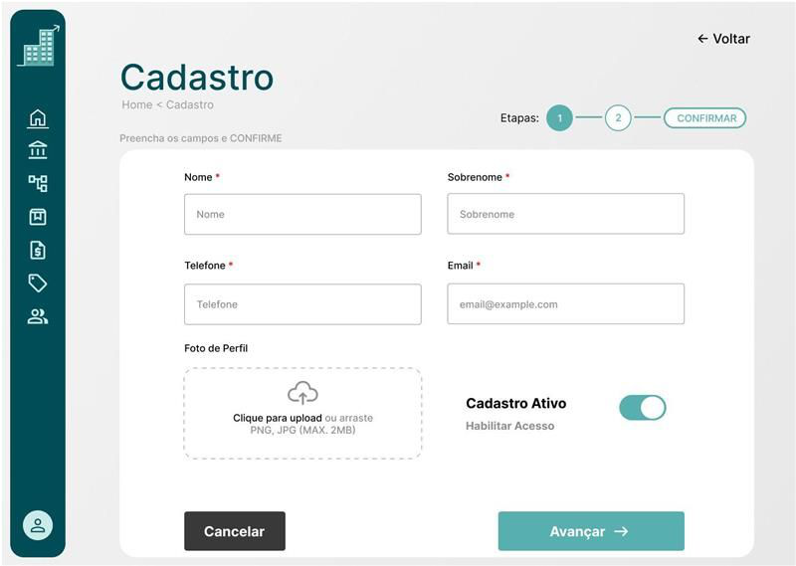
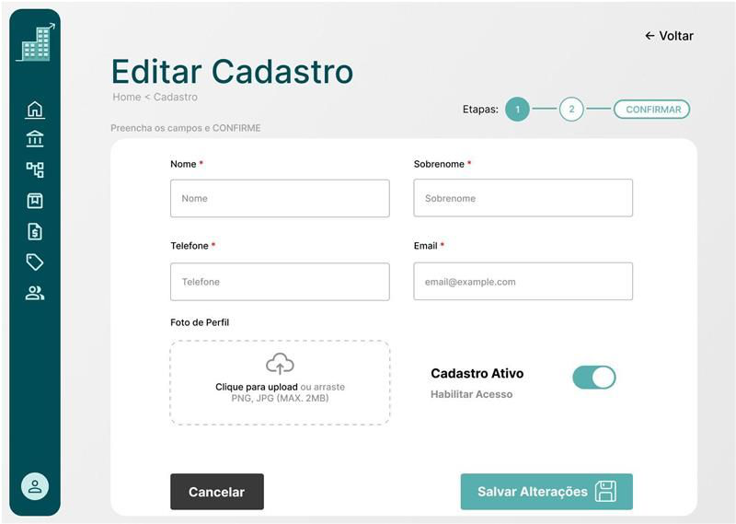

Assinaturas

